ФЕДЕРАЛЬНОЕ ГОСУДАРСТВЕННОЕ АВТОНОМНОЕ ОБРАЗОВАТЕЛЬНОЕ УЧРЕЖДЕНИЕ ВЫСШЕГО ОБРАЗОВАНИЯ

**«САНКТ-ПЕТЕРБУРГСКИЙ ПОЛИТЕХНИЧЕСКИЙ УНИВЕРСИТЕТ ПЕТРА ВЕЛИКОГО»**

Институт компьютерных наук и технологий

Высшая школа интеллектуальных систем и суперкомпьютерных технологий

Дисциплина «Цифровые ресурсы в научных исследованиях»

**ОТЧЕТ**

по практической работе №1

на тему:

**«Первичный полнотекстовый поиск источников информации в глобальной сети интернет»**

Выполнил:

студент группы 3540901/02001

Бараев Дамир Рашидович

«__» __________ 2020г., __________

(подпись)

Проверила:

Бендерская Елена Николаевна

«__» __________ 2020г., __________

(подпись)

Санкт-Петербург 2020

**СОДЕРЖАНИЕ**

**Практическая работа №1** 3

**1.1** **Цель работы** 3

**1.2** **Задачи** 3

**2.** **Ход работы** 4

**2.1** **Упражнение 1. Библиотечный портал СПбПУ** 4

**2.2** **Упражнение 2. Поиск информации (описательной) на библиотечном портале** 7

**2.3** **Упражнение 3. Поиск информационных ресурсов на библиотечном портале** 9

**3** **Вывод** 15

# **Практическая работа №1**

# **1.1 Цель работы**

Получение навыков работы с библиотечным сайтом.

# **1.2 Задачи**

1. Изучение принципов распределения информационно-библиотечных ресурсов и сервисов, ориентированных на студента, на библиотечном портале.

2. Освоение основных приемов поиска информационных ресурсов в различных источниках, доступных на библиотечном портале.

## **2. Ход работы**

## **Упражнение 1. Библиотечный портал СПбПУ**

**Найти места расположения ссылок на библиотечный портал на сайте университета.**

Ввели термин «информационно-библиотечный комплекс» в строку поиска на главной странице сайта университета.



Рис. 1.1 - Поиск по сайту СПбПУ

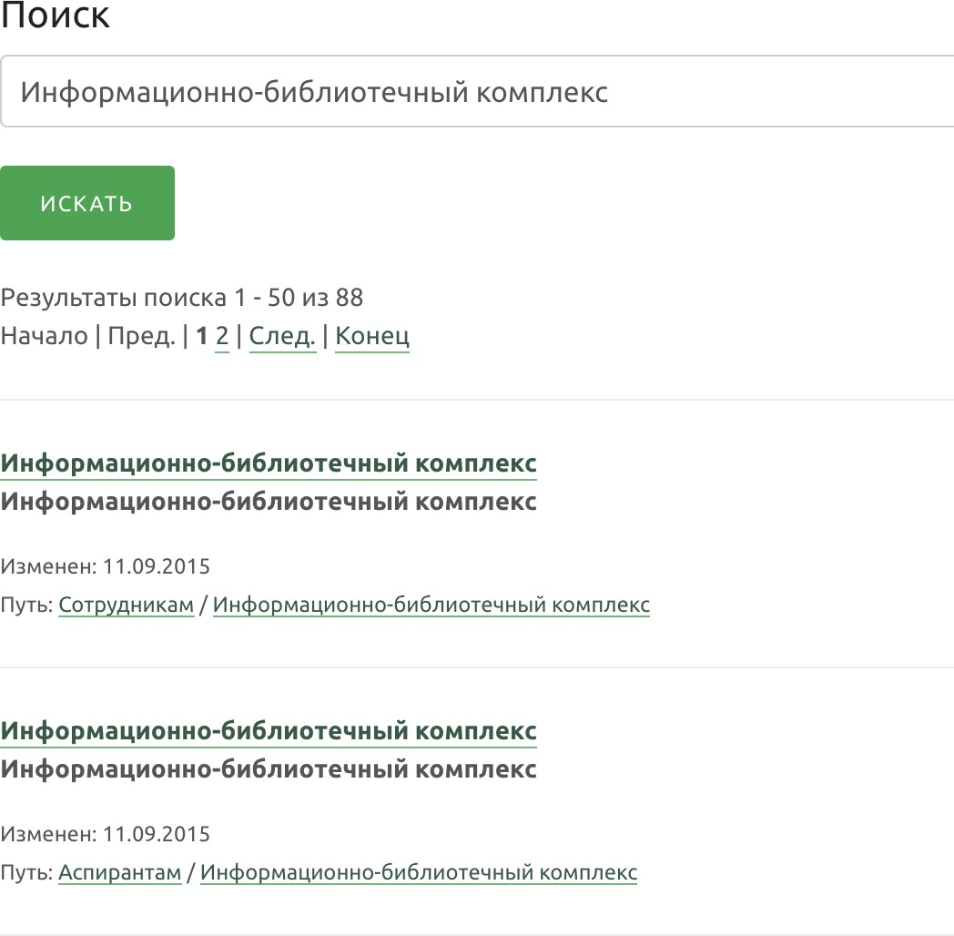

Рис. 1.2 - Результаты поиска библиотечного портала на сайте СПбПУ

Определили другие ссылки на библиотечный портал с сайта университета.

Рис. 1.3 - Поиск по сайту СПбПУ

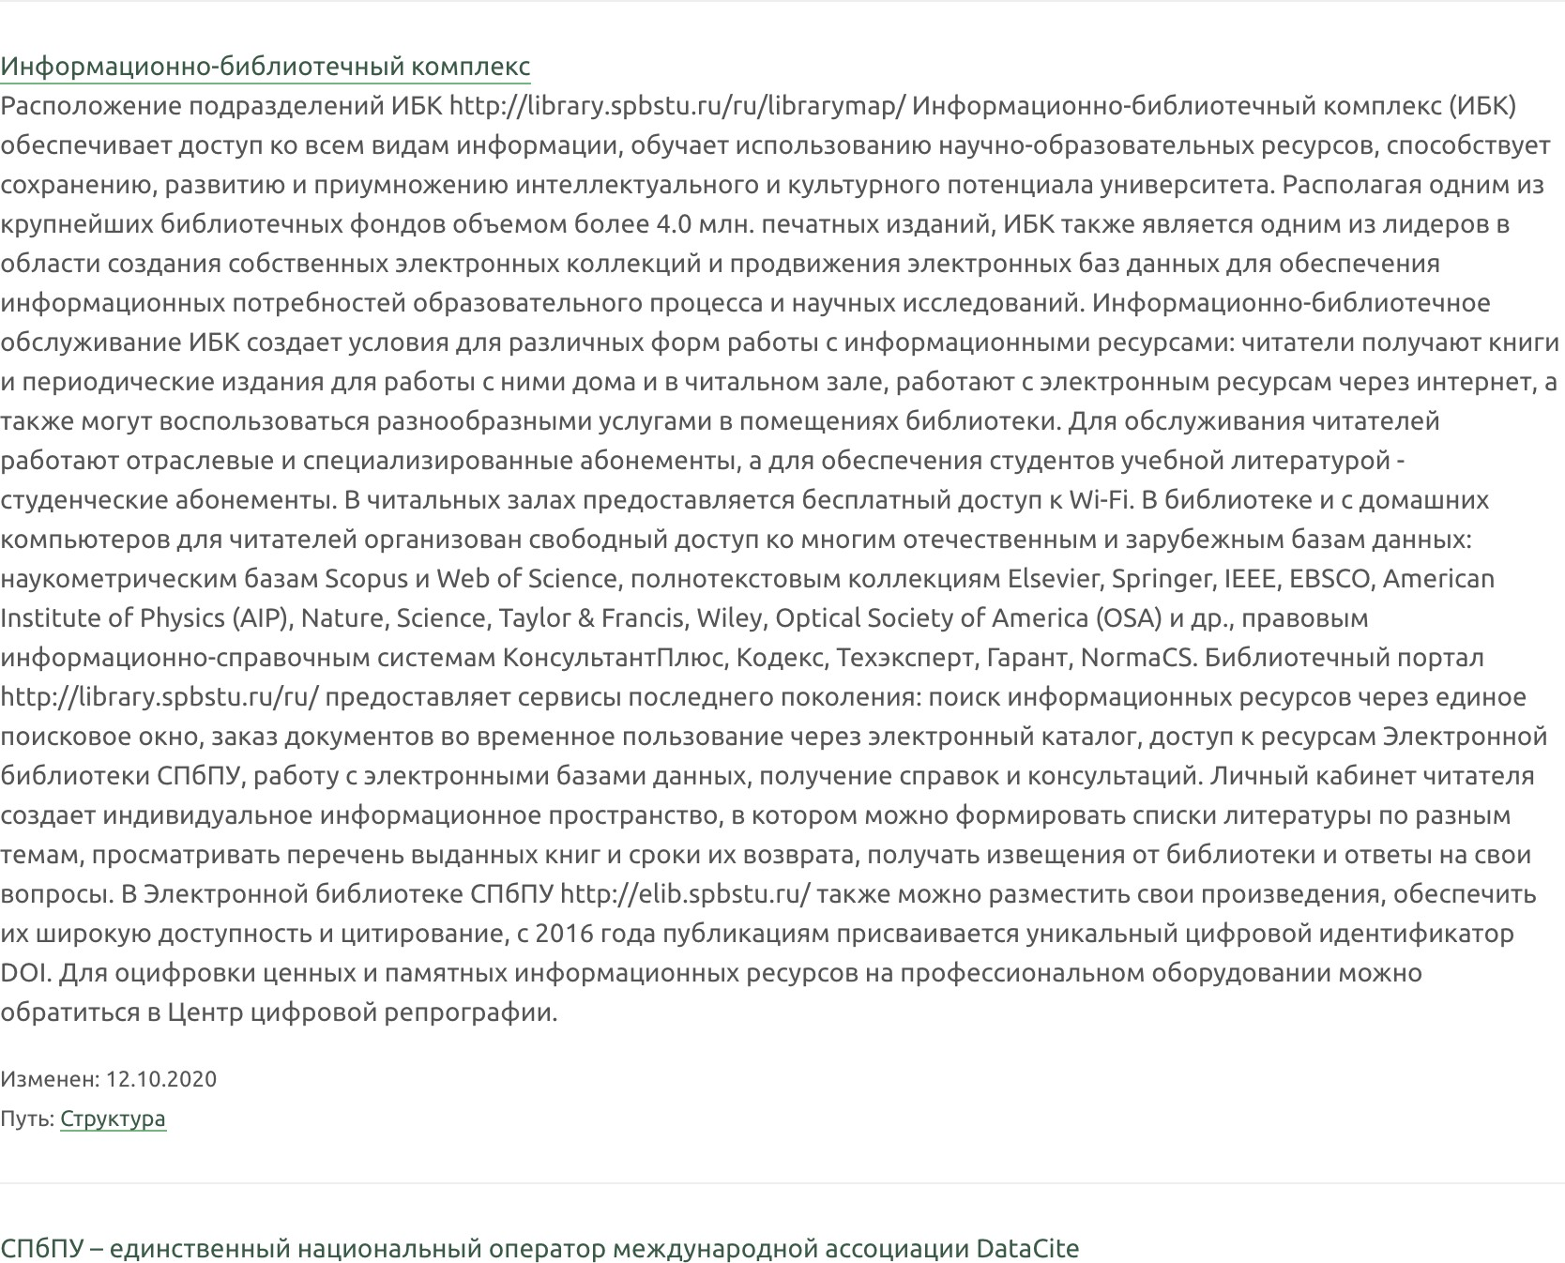 В результате можно найти такую ссылку:

Рис. 1.4 - Результаты поиска библиотечного портала на сайте СПбПУ

**Найдите библиотечный портал СПбПУ, пользуясь поисковой машиной Интернет, например, Google.**

Ввели термин «библиотечный портал СПбПУ» в строку поиска Google.

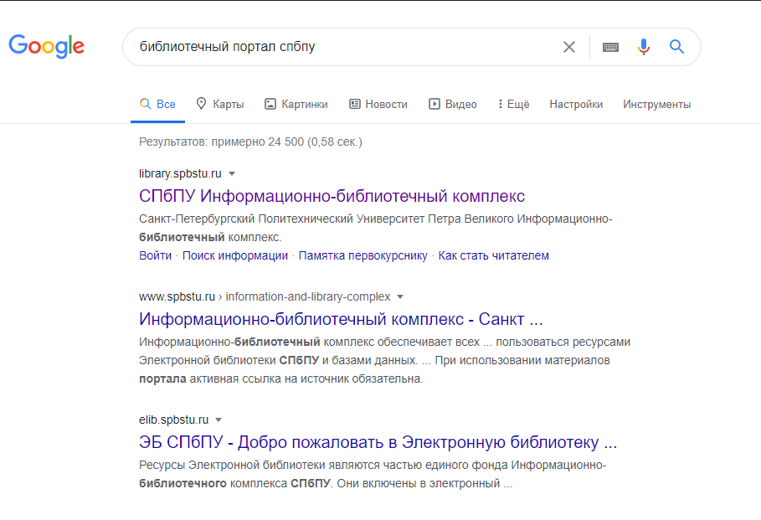

Все результаты, представленные в верхней части списка, ведут или непосредственно к библиотечному порталу, или к страницам, где есть прямая ссылка на него.

Самостоятельно выполнили поиск библиотечного портала с использованием поисковых машин Интернет, пользуясь иными терминами для поиска.

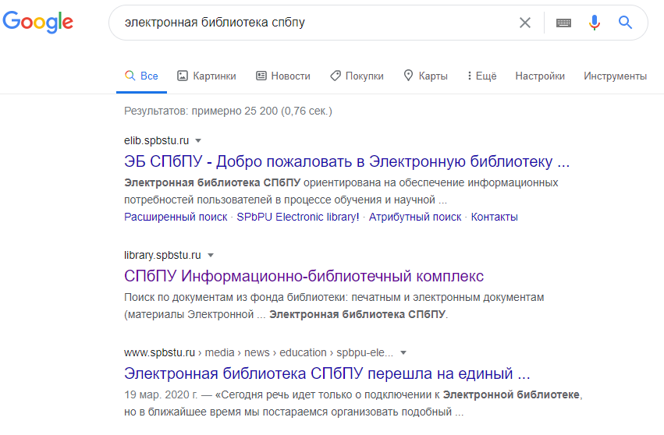

Рис. 1.6 - Результаты поиска библиотечного портала СПбПУ с использованием Google и иным термином для поиска

# **Упражнение 2. Поиск информации (описательной) на библиотечном портале**

**Найти расположение отделов библиотеки (абонементов), где можно получить учебники, рекомендованные преподавателем.**

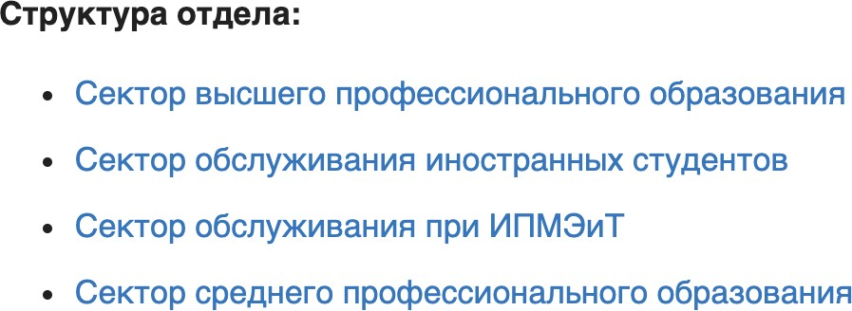На главной странице изучили раздел объявлений, где в начале учебного года размещается особое расписание обслуживания первокурсников. Уточнили абонементы, на которых выдаются книги студентам института (школы). Для этого в пунктах меню "Об ИБК" Структура "Отдел учебной литературы" выбрали подразделение (сектор), направленное на обслуживание обучающихся разных направлений подготовки.

Рис. 1.7 - Структура отдела учебной литературы

Для примера выбрали "Сектор высшего профессионального образования".

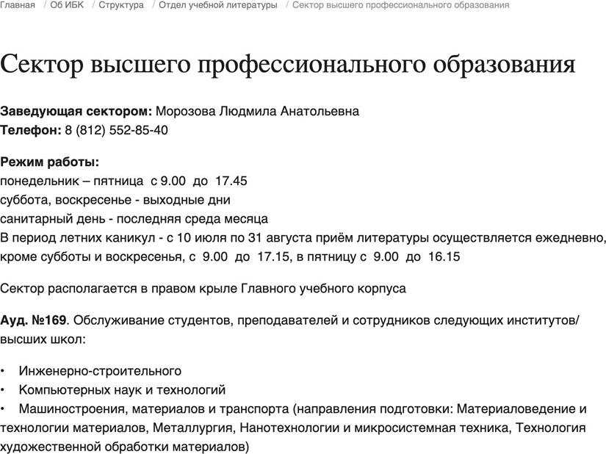

Рис. 1.8 - Фрагмент структуры сектора ВПО отдела учебной литературы

Далее на странице «Как нас найти», доступной через ссылку на главной странице или через пункт меню «Читателям» уточнили часы работы подразделения, перейдя по ссылке на данной странице на секторы, размещенные в Главном учебном корпусе.

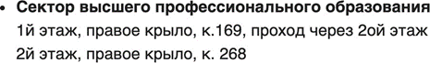

Рис. 1.9 - Поиск расположения подразделений библиотеки

Самостоятельно определили расположение и расписание работы читальных залов библиотеки.

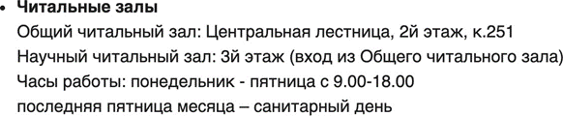

Рис. 1.10 - Поиск расположения читальных залов

# **Упражнение 3. Поиск информационных ресурсов на библиотечном портале**

**Найти учебник, рекомендованный преподавателем, чтобы получить его для работы дома в течение семестра**

Поиск необходимого учебника выполняется в несколько шагов:

1. Выполняем анализ: какие страницы портала использовать для поиска требуемого ресурса. Поскольку все учебники, выдаваемые на дом, находятся в фонде библиотеки, то следует выполнять поиск на странице Электронного каталога.

2. Выполняем поиск учебника в электронном каталоге, например, учебника «Управление инновационными проектами», авторы которого - И. Л. Туккель, А. В. Сурина, Н. Б. Культин, опубликованного в 2014 г. в издательстве «БХВ-Петербург».

Ввели в строку поиска один из терминов по теме, фамилию хотя бы одного автора. Ввели запрос. Результаты поиска, после нескольких уточнений, будут выглядеть следующим образом.

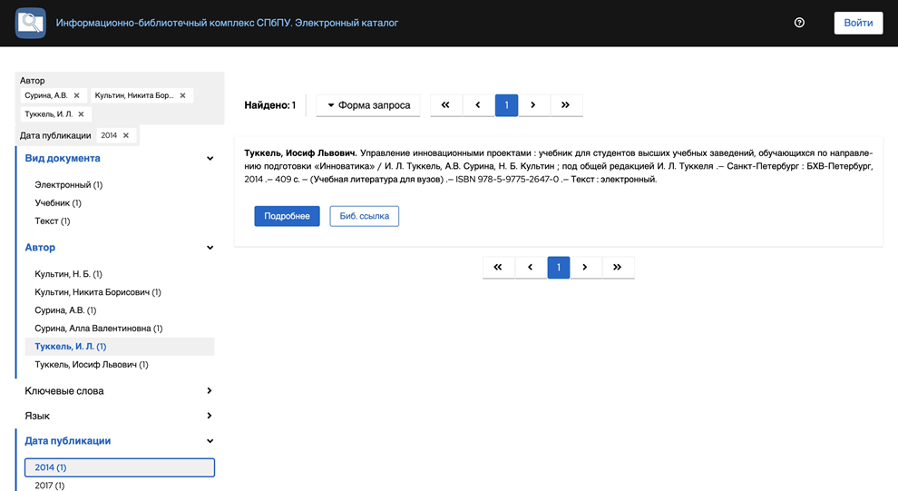

Рис. 1.11 - Запрос на поиск учебника по инноватике

Сначала в строку запроса было введено название учебника, причем можно вводить строчными буквами. Затем по фильтру (фасету) «Вид документа» был выбран «Учебник», были выбраны три нужных автора и год. После чего в списке найденных документов осталось всего 1 наименование

Выбирали рекомендованный - нажали на заглавие и перешли к детальному описанию учебника.

3. Изучили доступность учебника для получения. Видим, что в Отделе учебной литературы есть достаточное количество свободных экземпляров.

4. Если требуется, по сайту уточняем расположение и часы работы отдела (см. выше)

Самостоятельно нашли, где можно получить учебник по термодинамике. Выбрали издания, опубликованные за последние 5 лет.

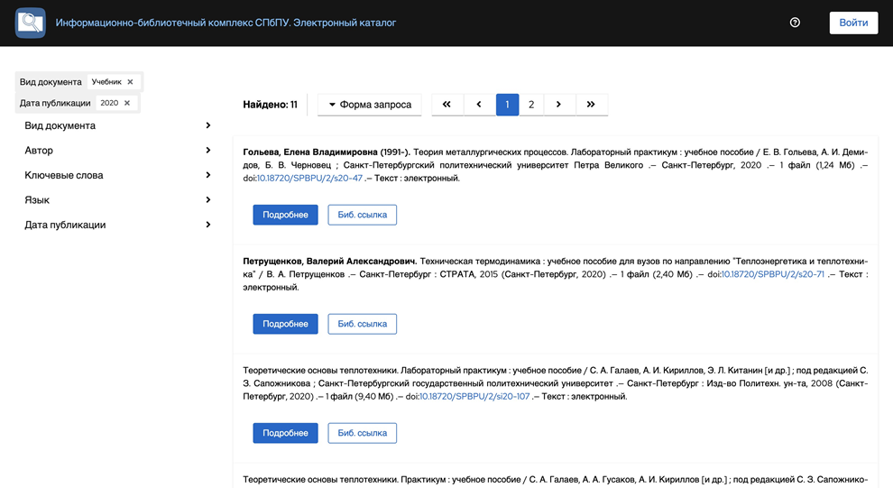

Рис. 1.12 - Запрос на поиск учебника по термодинамике

Запрос был выполнен с текстом «Термодинамика». После чего были применены фильтры «Вид документа- «Учебник а также «Дата публикации «2020».

Возможность просмотра состояния наличия учебников отсутствует в связи с тем, что нет доступа к ИКБ.

Найти учебно-методическую литературу в базах данных по экономике, доступную в электронном виде через Интернет.

1. Выполнили анализ: какие страницы портала использовать для поиска требуемого ресурса. Учебные издания следует искать на страницах Электронного каталога или Электронной библиотеки. Поскольку требуются учебные издания, доступные в Интернет, то целесообразно воспользоваться интерфейсом ЭБ, где доступность в Интернет отражена в одном из фасетов.

2. Выполнили поиск. Для этого ввели в строке поиска следующие термины



Рис. 1.13 - Запрос на поиск литературы в ЭБ СПбПУ и ЭБС

Оценили результаты. Найдено 22 868 ресурсов – это слишком много для последовательной оценки найденных ресурсов. Уточнили запрос – выбрали коллекцию «Учебная и учебно-методическая литература в фасете «Коллекция». Теперь найдено 1 355 ресурса. Уточнили запрос – выбрали только доступные из Интернет по паролю читателя, используя фасет «Доступ». Теперь найдено 232 ресурсов. Можно продолжать фильтрацию, а можно оценить первые в списке ресурсы – ведь при выводе результатов происходит их сортировка по релевантности. На первой странице нашли текст лекций по курсу "Ин- формационные системы в экономике". Проверили, соответствует ли этот ресурс по своему содержанию нашим требованиям.

3. Перешли к детальному описанию. Изучили аннотацию, содержание.

4. Уточнили сведения о доступности – он доступен из Интернет по паролю читателя.

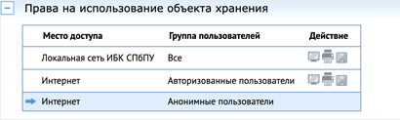

Рис. 1.14 - Права на использование учебного издания в ЭБ СПбПУ

Все условия, предъявляемые при поиске ресурса, выполнены. Задача решена.

Самостоятельно нашли пособия по решению задач по термодинамике. Выбрали доступные в Интернет по паролю читателя. Выбрали рекомендованные для нашего направления подготовки.

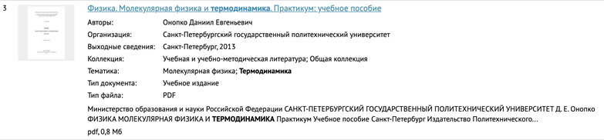

Рис. 1.15 - Результат запроса поиска литературы в ЭБ СПбПУ и ЭБС

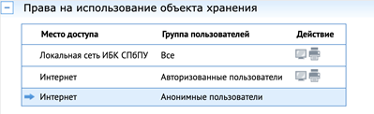

Рис. 1.16 - Права на использование учебного издания в ЭБ СПбПУ

**Найти актуальную литературу по блокчейну для написания обзора.**

1. Выполнили анализ: какие страницы портала использовать для поиска требуемого ресурса. Поскольку для обзора важна актуальная информация, то требуются разнообразные ресурсы, в том числе статьи из научных журналов, значит, нам потребуются все доступные источники: электронный каталог, ресурсы российских и зарубежных баз данных.
2. Поиск по электронному каталогу – ввели «блокчейн» в окно поиска. Найдено 38 документов, в том числе 21 выпускных квалификационных работ в ЭБ, доступные из Интернет. Продолжили поиск в ЭБ – там поиск расширен за счет поиска искомых терминов в тексте документа. Найдено 378, из них доступны в интернет лишь 111. Продолжили поиск в российских БД – "На сервере возникла ошибка. Отчет об ошибке направлен администраторам.". Продолжили поиск в зарубежных БД - "The page you have tried to access has expired, please return to your Library home page to restart a session on EBSCOhost".

**Найти один из нормативных документов в выбранной области, например, по дорожному строительству.**

1. Выполнили анализ: нормативные ресурсы размещаются в специализированных базах данных. Значит, следует проводит поиск базы данных на странице «Базы данных».
2. По фасету «Вид документа» выбираем «нормативно-технические».

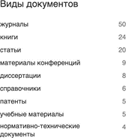

Рис. 1.17 - Раскрытие содержимого БД по виду документов

Сделали предварительную оценку возможности нахождения в них требуемых документов.

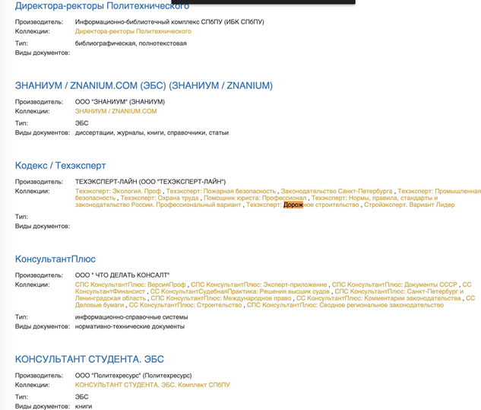

Рис. 1.18 - Фрагмент результатов поиска баз данных

3. Перешли к детальному описанию базы. Уточнили, каким образом база доступна для использования.

4. Выполнили поиск требуемого постановления в интерфейсе (на платформе) выбранной базы данных. Самостоятельно нашли информацию по патентам в области химии.

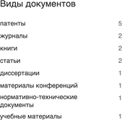

Рис. 1.19 - Фрагмент результатов поиска баз данных

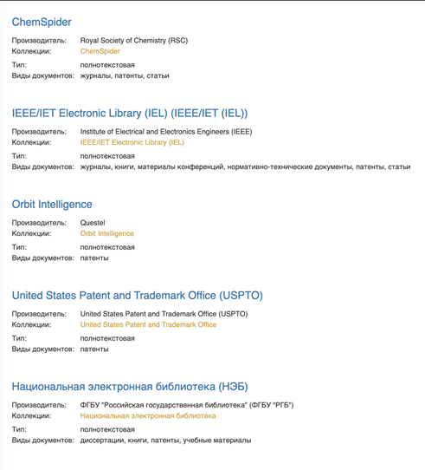

Рис. 1.20 - Фрагмент результатов поиска баз данных

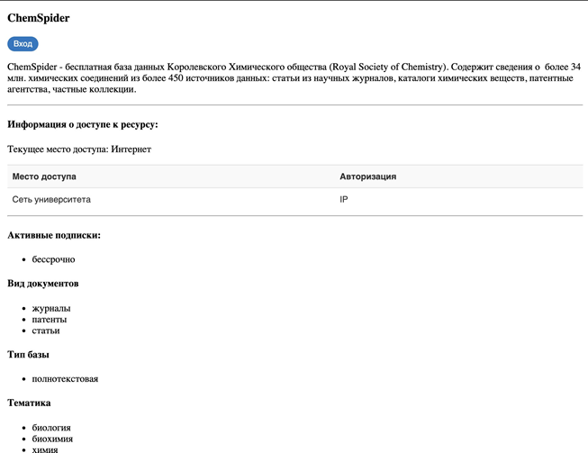

Рис. 1.21 - Фрагмент результатов поиска баз данных

# **3 Вывод**

В ходе проделанной практической работы были получены навыки работы с библиотечным сайтом.